# 供应商投标流程操作

## 注册

1.使用场景

用于供应商注册招采系统。

2.入口

注册：根据页面提示填写相应的资料、上传要求的证明附件

前台：

http://zb.dev.hbkggroup.com（生产环境）

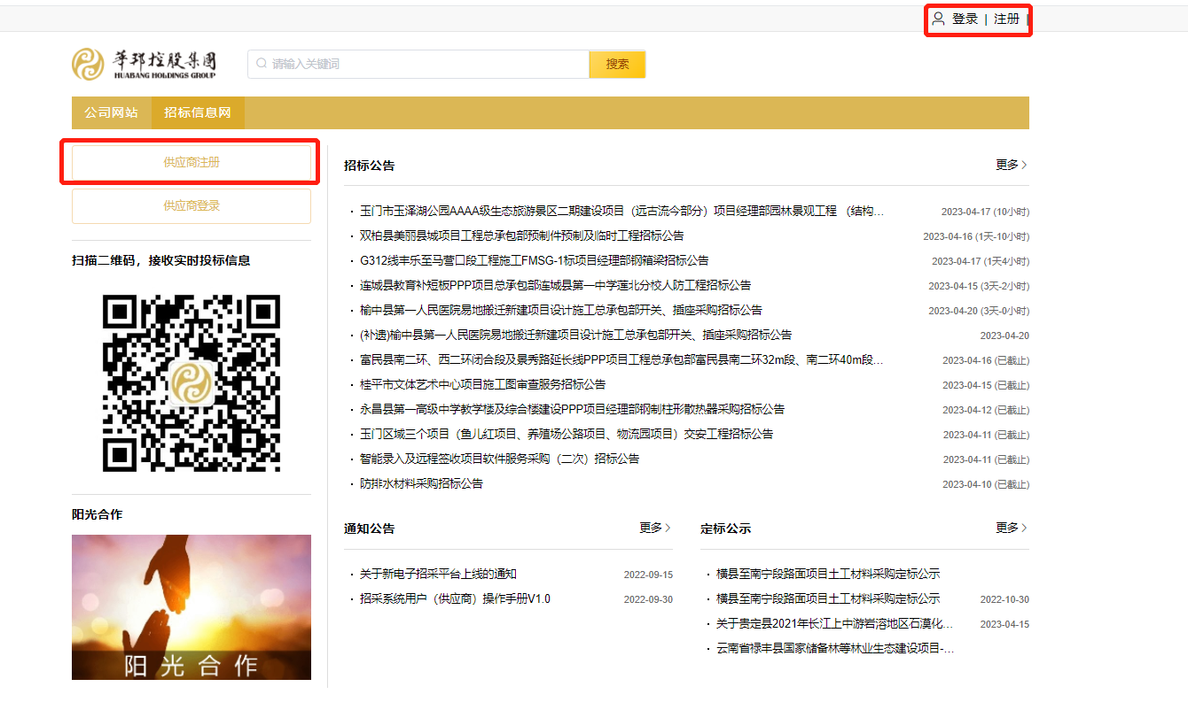

## 登录

1. 使用场景

用于用户登录招采系统前台界面。

1. 适用浏览器

Google、Edge浏览器

1. 入口

用户登录：点如图所示【登录】按钮，进入登录页面，即可进行登录操作。

账号：公司全称 默认密码：123456

## 3. 注册

1. 注册账号：账号填写为公司的全称，必须与营业执照一致。

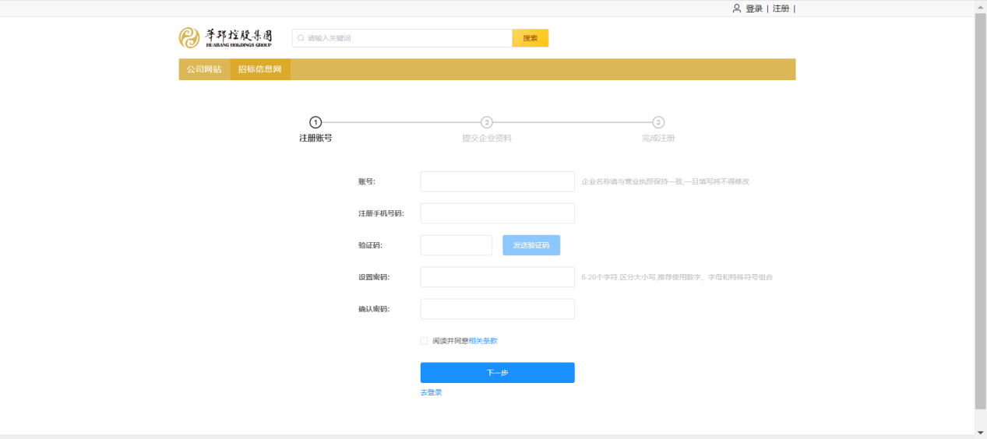

1. 提交企业资料，按照要求填写上传资料。点击提交，等待审核。

## 4. 我的投标

登录后，进入招标管理【我的投标】页面，如下图。点击上方搜索窗口，可进行查找功能。投标列表显示已报名的项目，点击项目名称可跳转到招标信息网中项目公告的详情页面。

点击项目右侧的四个蓝色按钮，可直接跳转到招标流程的某一节点。

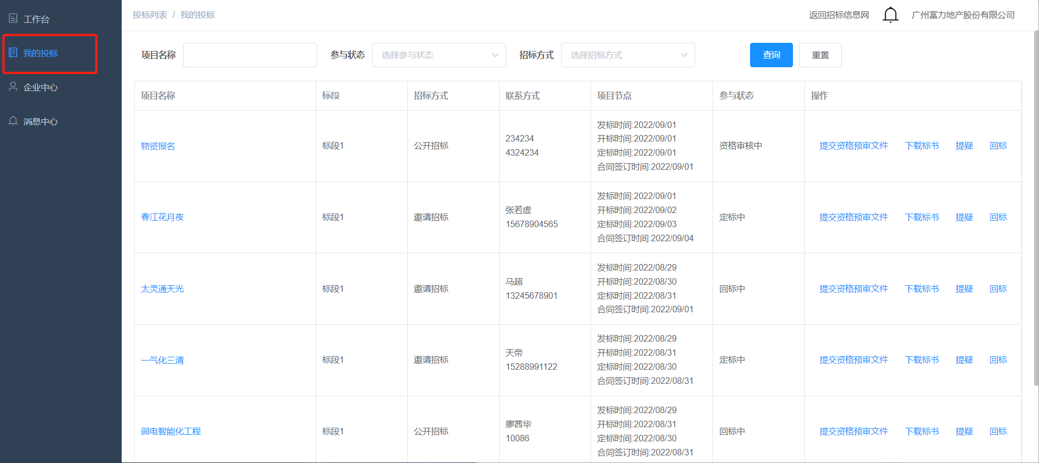

### 4.1报名

1. 公开招标、议标报名

登录后，在招标信息网的招标公告模块，如图1；点击项目招标公告名称，可跳转至该招标公告的详情页。在项目报名未截止前，可点击“报名”，如图2；进入招标管理页面【我的招标－项目详情】。如果该项目是多标段，则需要先根据需求选择相应的标段进行投标，如图3。

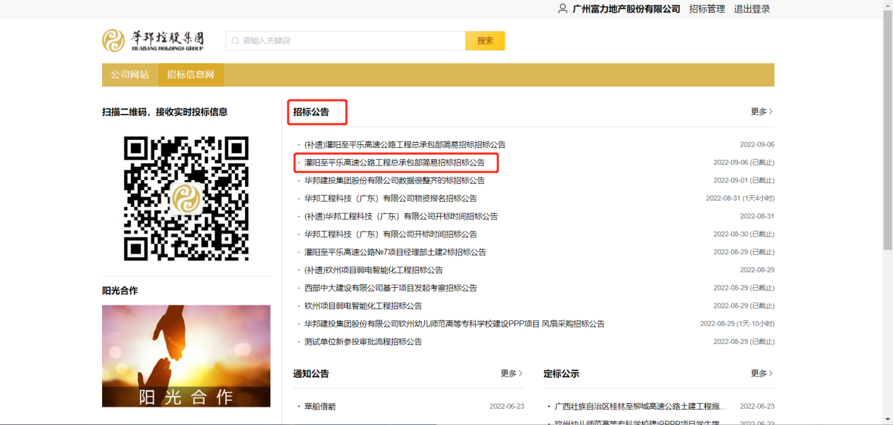

图1

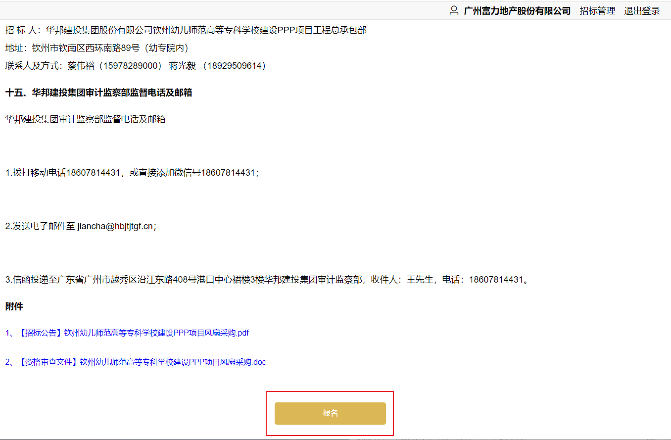

图2

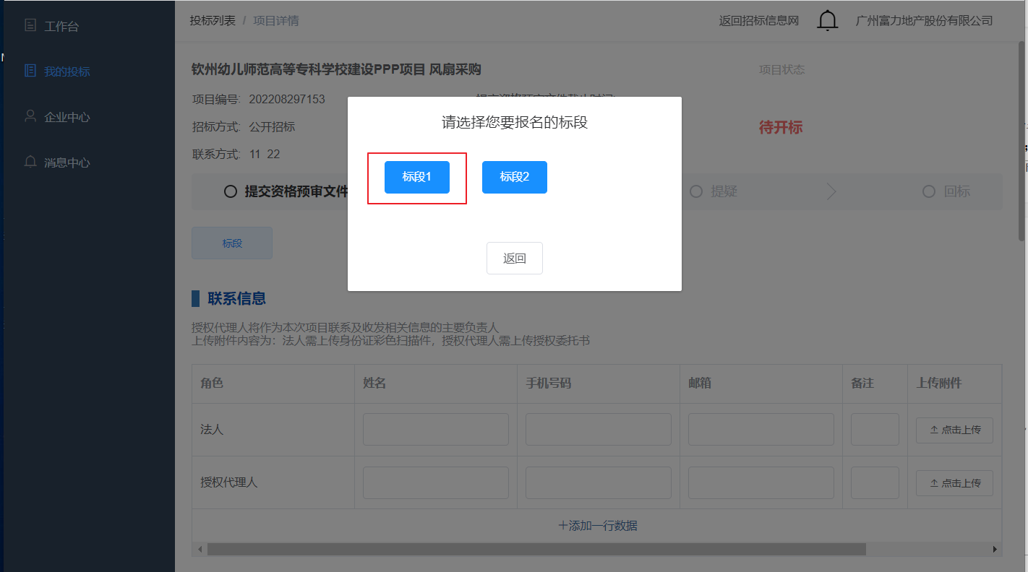

图3

1. 邀请招标报名

供应商在【消息中心】收到邀请招标通知，如下图1。点击“去查看”，将进入招标管理页面【我的招标－项目详情】，若邀请时有附件，则需要下载查看附件内容。其余投标流程与公开招标、议标一致。

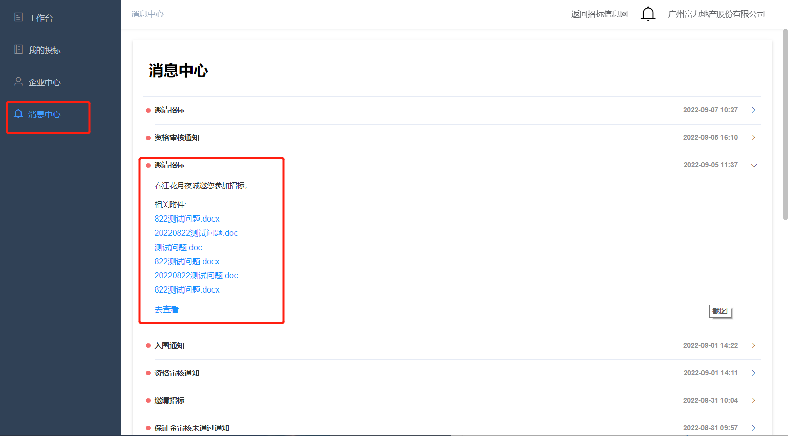

图1

### 4.2提交资格预审文件

1. 点击招标公告的报名即可进入资格预审页面，根据实际情况填写，全部支持多附件，每一项对应的附件内容根据实际要求上传，若不清楚则询问招标负责人员，填写完毕最后带点击提交，如图1。
2. 后台审核之后，供应商将收到资格审核通知，如果审核不通过需要进行修改，都会在消息中心或者是工作台的消息中心模块收到对应的通知，如图2。

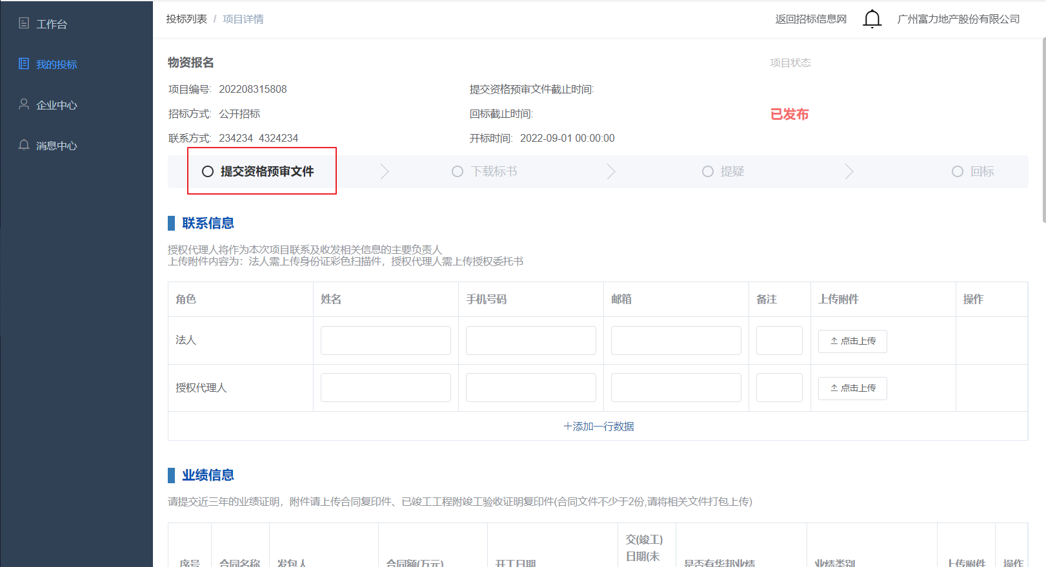

图1

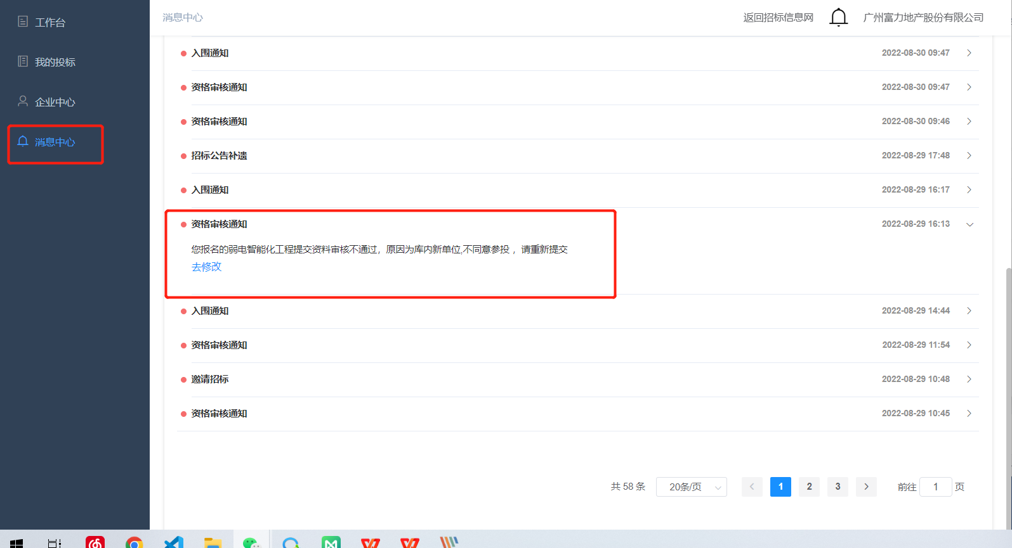

图2

### 4.3下载标书

1. 当供应商收到入围通知书后，即可进行“上传招标文件工本费缴纳回执”的操作，如下图。

1. 当后台收到工本费缴纳回执，会进行审核，若不通过，工作台会有消息提醒，且能够再次上传；审核通过后，才能够下载标书（后台未发送标书时显示为灰色，发送后显示为蓝色，即可下载）。

### 4.4提疑

在后台发标后，开标前供应商回标的过程中，供应商可进行提疑，支持以word的形式附件上传，如下图。

### 4.5回标

1. 在回标截止之前，入围供应商进行回标，回标界面如下图。
2. 保证金审核不通过可多次上传，需要删除之前上传的记录；回标文件为单附件上传，若有多个文件需要打包上传；
3. 工程清单请先下载模板excel进行填写后再导入，只需要填写不含税单价、税率与备注（选填），含税单价、不含税与含税合价导入时会自动计算结果。

### 4.6（未）中标

中标的供应商收到中标通知书，未中标的供应商收到感谢信，皆可在消息通知收到消息与附件，可下载查看，如下图。

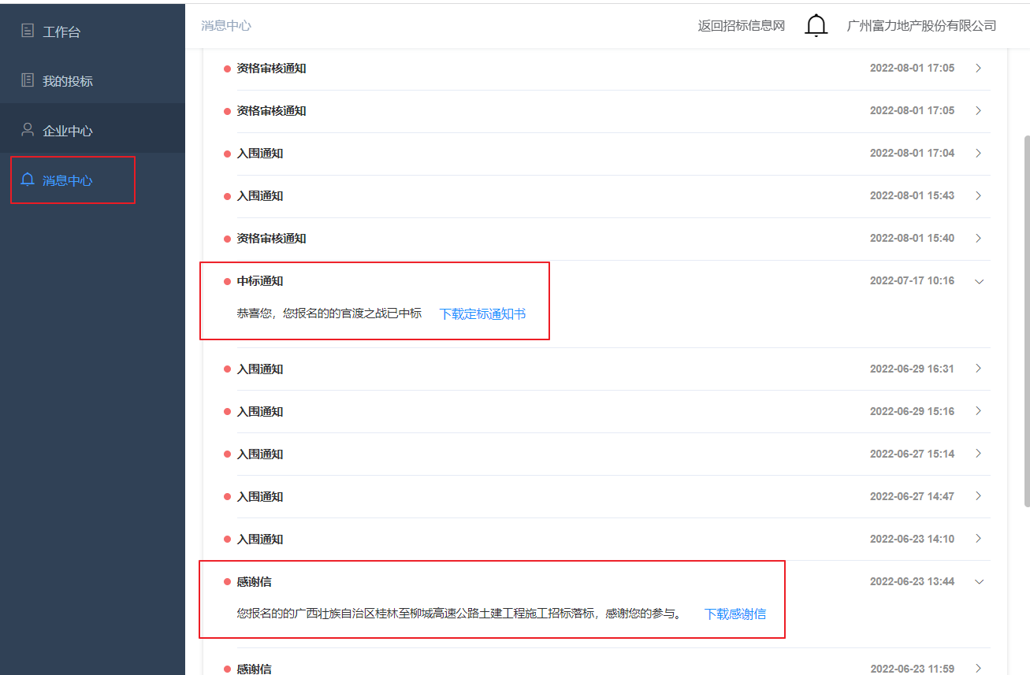

## 5. 工作台

1. 我的招标

显示【我的招标】中部分投标项目列表，点击“查看更多”进入【我的招标】页面。

1. 帮助中心

支持供应商操作手册（PDF）下载和提供华邦招采微信公众号二维码。

1. 消息中心

显示部分【消息中心】列表，点击“查看更多”进入【消息中心】页面。点击某一条消息，进入【消息中心】页面，并展示该消息的详细信息和后续操作。

1. 商机中心

显示已发布的招标公告（不含补遗），点击“查看更多”进入招标信息网。点击某一个项目，进入该招标公告的详情页。

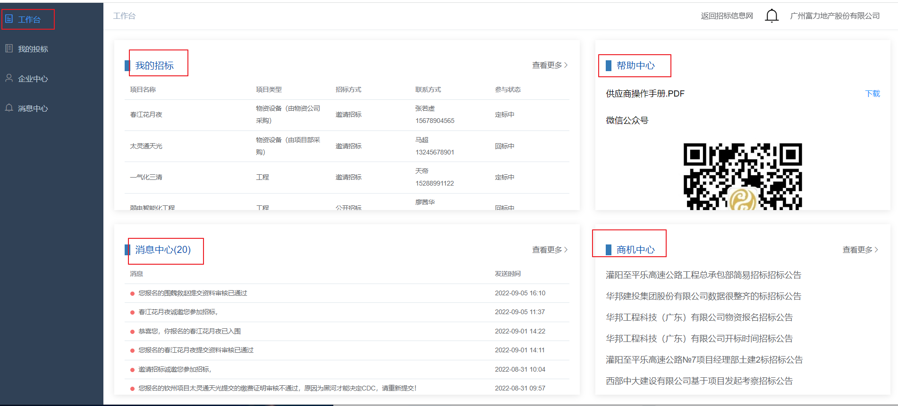

## 6. 企业中心

1. 切换到【企业中心－企业信息】，显示企业注册时的相关信息，如下图。

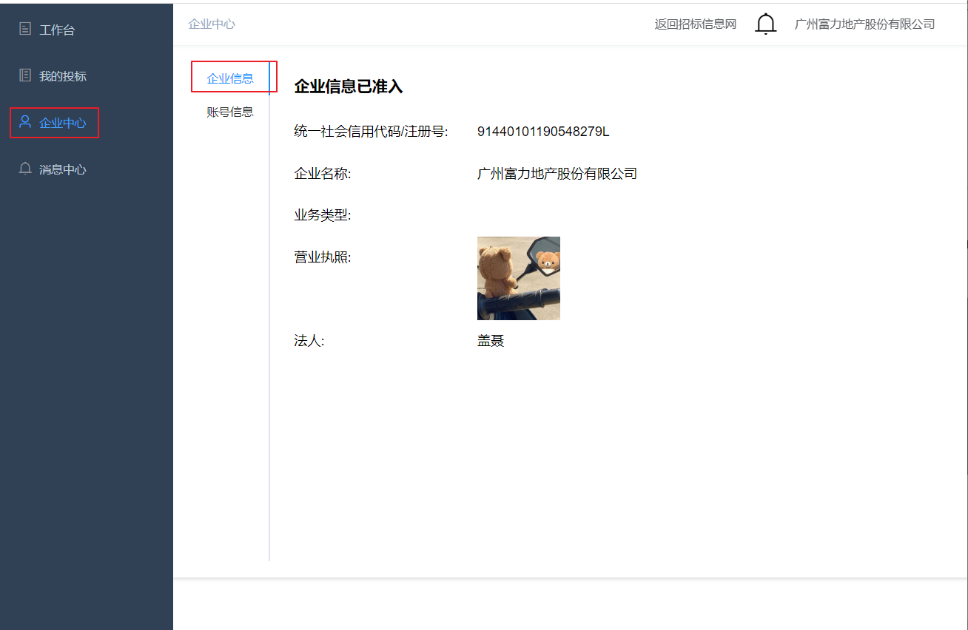

1. 切换【企业信息🡪账号信息】，显示账号信息，支持账号密码、邮箱的修改，如下图。

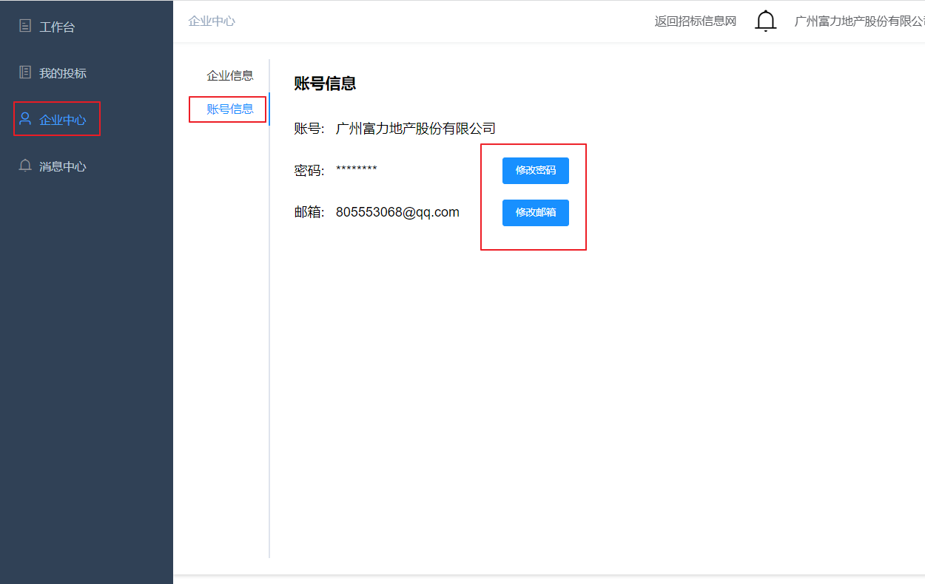

## 消息中心

消息中心包含了注册审核通知、邀请招标通知、资格审核通知、（未）入围通知、招标公告补遗通知、中标通知（感谢信）等。点击单条消息展开，可以点击“去查看”或“去修改”跳转到新页面进行相应的操作，如下图。

